**「釣魚台珍貴資料展」介紹**

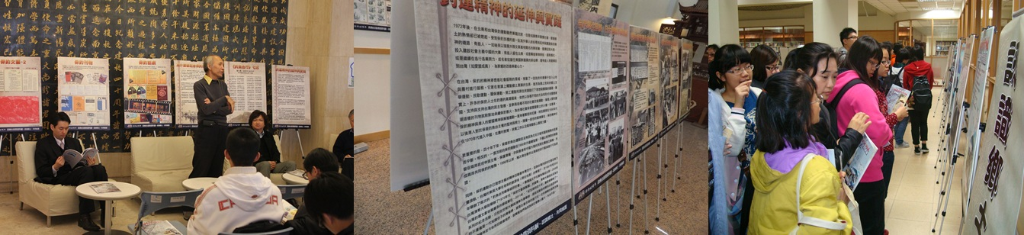

**理解並感動釣魚台的歷史樂章**

**釣魚台海域浪濤呼應台灣漁民辛勤的勞動**

**五、六百年前我們祖先發現美麗的島嶼 這片海疆曾遭受強權豪奪**

**四十年來我保釣志士愛鄉愛國的壯烈**

**透過「釣魚台珍貴資料展」全面、系統的瞭解釣魚台議題**

**計畫緣起與目地：**

釣魚台的風波不斷，有必要加強國民對認識釣魚台的教育。教育部已將認識釣魚台列入高中歷史課綱，「釣魚台公民教育專案計畫」從101學年起，由世新大學主辦，與教育部、內政部、外交部合辦，開始「認識釣魚台研習營」、「釣魚台珍貴資料展」、「釣魚台問題來龍去脈講座」、「導覽志工培訓營」等專案，目的在於提供中學、大學等教育單位之師培，讓釣魚台議題被民眾更全面、系統地認識。

**「釣魚台珍貴資料展」及「釣魚台問題來龍去脈講座」說明：**

此展蒐集40年來與釣魚台有關之大小活動之珍貴照片、相關原始文件資料及出版品、藝文作品等圖片為主，輔以釣魚台的地理、漁礦產、戰略位置等資訊，按內容分為「我們的釣魚台」、「國外保釣－奔騰澎派」、「國內保釣－突破禁忌」、「風雲再起－登島出海」、「日本殖民台灣的真相」，等五個單元，總計50幅展版，可搭配講座辦理，至今已於全國大專院校及國高中國小、圖書館等地舉行上百場次。

「釣魚台問題來龍去脈講座」為搭配「釣魚台珍貴資料展」之深化座談，可單獨舉辦。講題涵蓋釣魚台介紹、釣運歷史、主權問題、國際關係、漁石油資源、文化發展…等等，實際接觸國家未來主人翁，讓釣魚台議題可以更紮根於這片土地上。

**辦理辦法：**

展覽品為50幅A1( 59.4cm * 84.1)之珍展珠版及5幅長捲軸(59.4cm*150cm)所構成，由釣魚台教育計畫辦公室免費借用，除展覽品外，隨展寄出導覽手冊、宣傳海報、摺頁等，徵求各大中小學、社區大學、公共圖書館以及民間團體共同合辦。

辦理期間：105年度，展覽每場約一至三週，講座為2小時，可配合辦理單位。

辦理地點：可容納50幅展版之場地，演講場地可另擇。

辦理費用：由釣魚台教育計畫負責講師費、講師交通費。展覽品寄送費用由雙方各自支付。

計畫聯繫人：張先生，02-22368225#3012，diaoyutai.tw@gmail.comdiaoyutai.ed@gmail.comdiaoyutai.ed@gmail.comdiaoyutai.ed@gmail.comdiaoyutai.ed@gmail.com

贊助單位：教育部

主辦單位：世新大學「釣魚台公民教育暨公民通識講座專案」

合辦單位：清華大學圖書館、共同合辦之學校、公共圖書館及民間團體。